№ 7 июль 2021 года
Школьный вестник
Ежемесячная школьная газета

Издание МБОУСОШ №2 р.п. Башмаково
Июль высок - вершина лета! Он - года гордая гора, он - время розовых букетов, благоуханная пора!
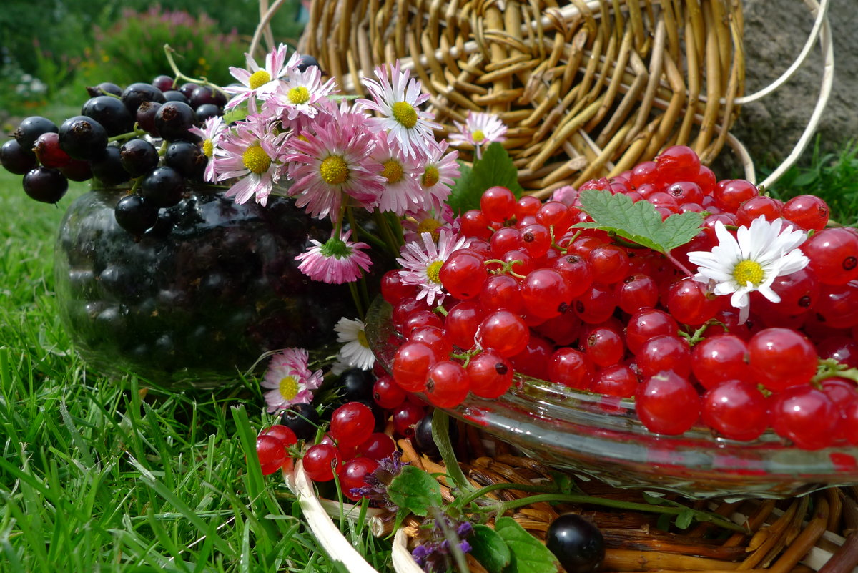
Сегодня в номере:
- Яркая палитра «Родничка».
- «Мы разные, но мы в деле».
- Наша занятость летом.
- Страничка безопасности.

- Опасность на весенних водоёмах.

№ 7 июль 2021 года

Яркое, жаркое лето пока ещё с нами, и сегодня очень хочется вспомнить самые содержательные моменты июля. А порадовал этот месяц активным отдыхом 110 девчонок и мальчишек, воспитанников лагеря с дневным пребыванием «Родничок». Смена длилась 14 дней и за это время появились новые друзья, укрепились полезные привычки и навыки, разнообразно и интересно был организован досуг в школьном лагере. Пять отрядов, в которых воспитателям помогали лёгкие на подъём вожатые, каждый день погружались в мир добра, сказок, танцев, спорта, игр, творчества и невероятно позитивного общения. Никто не скучал, каждому ребёнку находилось дело по душе. Комфорт пребывания, общение, вкусное питание, безопасную для здоровья и жизни среду на протяжении смены обеспечивали начальник лагеря Безикова Марина Владимировна, педагог – организатор Дорошина Ирина Владимировна, воспитатели, работники пищеблока и технический персонал школы. В конце смены были подведены итоги, ребята получили грамоты за всевозможные активности и сладкие подарки. Смена прошла удачно, слова благодарности выразили и ребята, и родители.
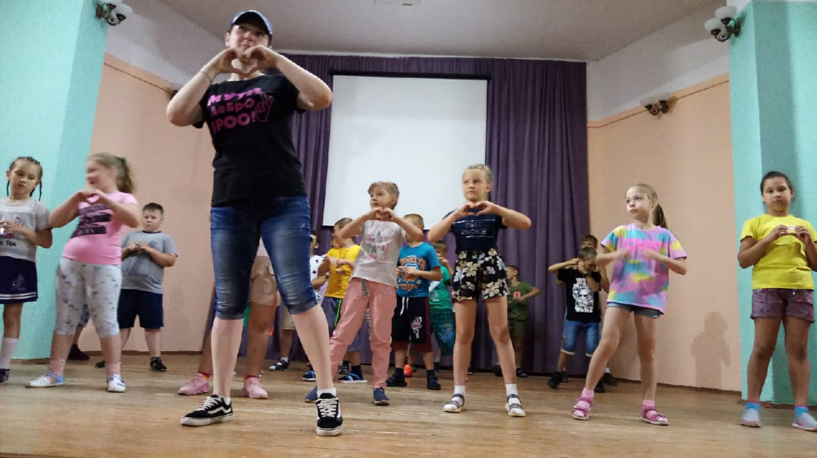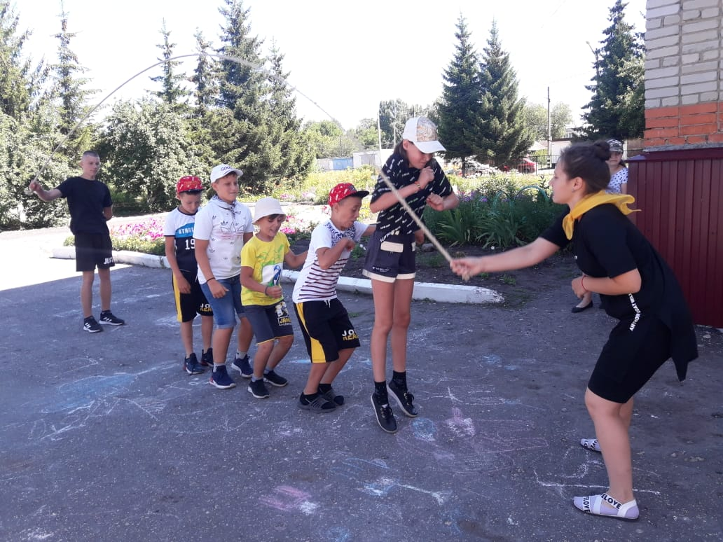

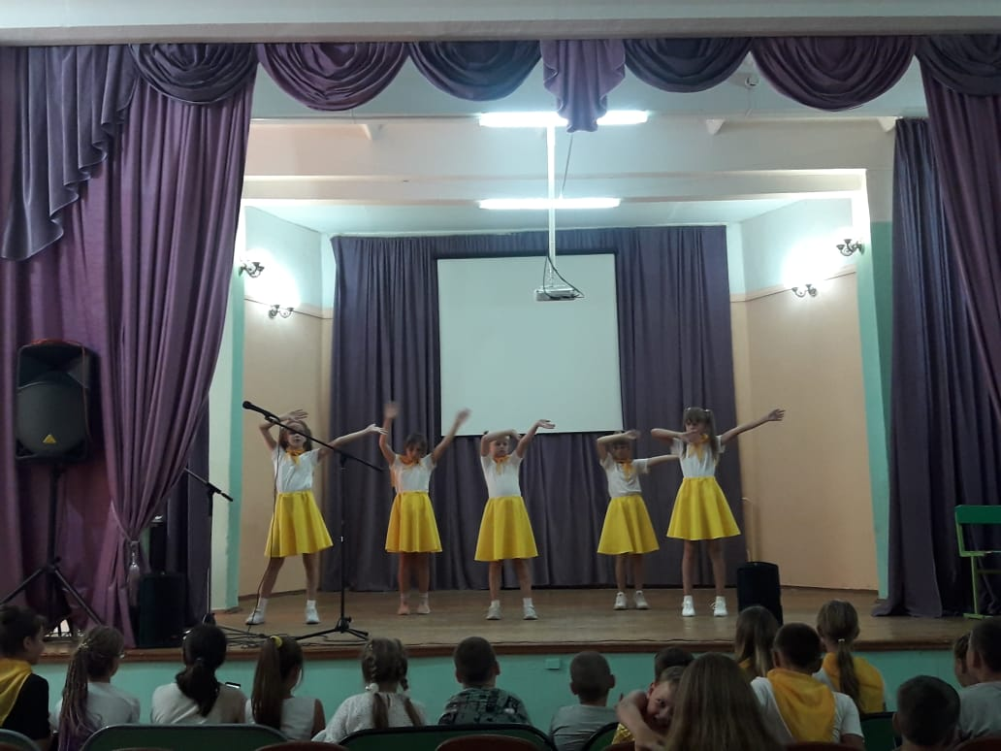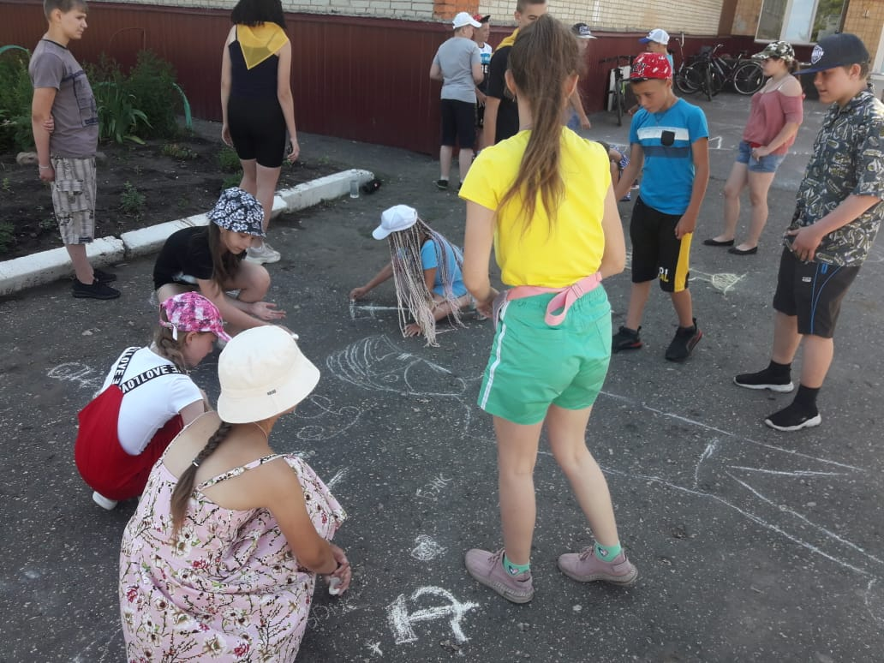

№ 7 июль 2021 года

«Родничок» не знает скуки, мы умельцы на все руки!
Наш девиз – не унывать, всё суметь и всё узнать!»
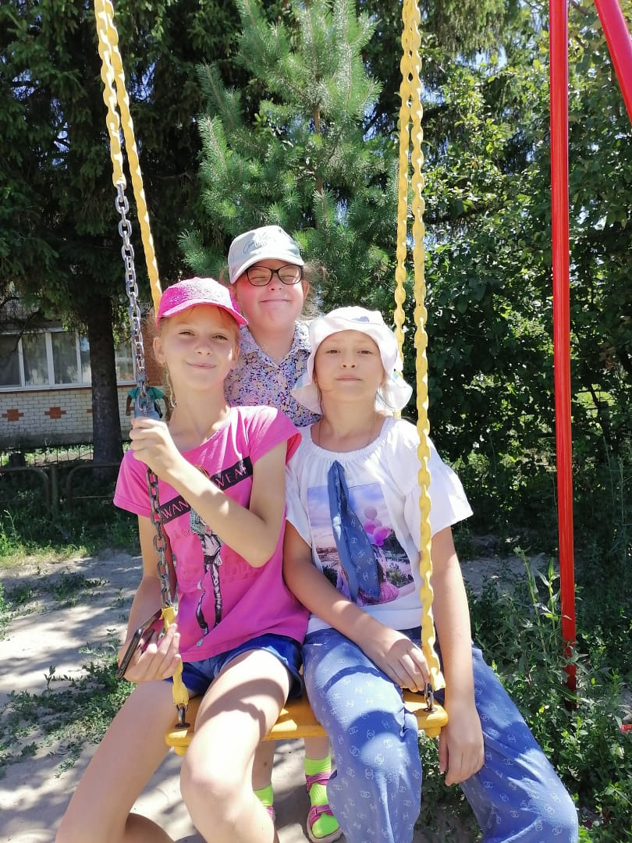

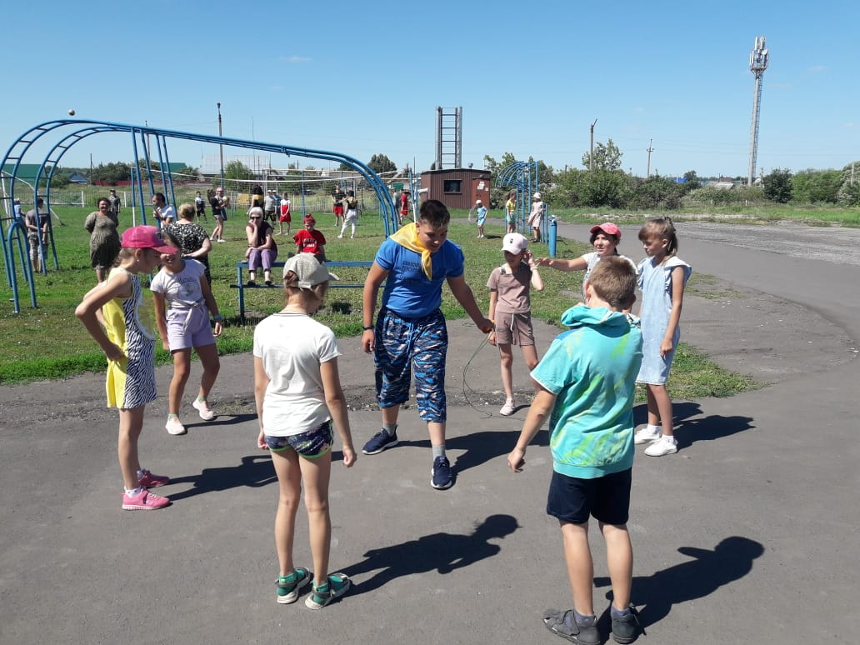

№ 7 июль 2021 года

«Мы разные, но мы в деле!»
Так называется проект, который запустила газета «Школьный вестник» и приглашает к участию всех желающих: ребят, педагогов, родителей. Основной замысел – общими усилиями написать и выпустить в свет книгу о том, как мы любим проводить свободное время, чем увлекаемся. Формат досуга у каждого из нас индивидуальный, но есть общая черта – мы в деле, мы заняты. Так почему бы не рассказать об этом? Главное, начать! И вот сегодня, в июльском номере нашей газеты редакция публикует первую страничку книги, и автор этой странички – Якунин Павел, ученик 7 «Б» класса. Вот какой интересный материал пришел на электронную почту редакции от Павла:
«Я очень люблю животных. Что значит любить животных ? Для меня это значит заботиться о них: кормить, следить за их здоровьем, следить за чистотой в их жилище, наблюдать за их жизнедеятельностью. Животные очень отзывчивы на ласку и заботу. Самым первым животным, который появился у нас в доме, когда мне было 5 лет, это был хомяк. Он был очень красивым и смешным, постоянно бегал по клетке, прятал корм в щеки. Мне было это очень интересно. Хомяки с тех пор постоянно живут в нашем доме. Год назад в моей жизни появился еще один представитель животного мира – это мой пес Лорд, породы Вельш Корги Пемброк. Это, конечно, очень серьезно - быть владельцем породистого щенка. Сначала я много читал об этой породе, особенностях содержания, кормления, прежде чем завести. Еще одним серьезным занятием для меня является разведение кроликов. Оказалось, что это совсем не просто, как кажется на первый взгляд. Кролики очень нежное и хрупкое животное. Они боятся сквозняков, очень подвержены различным инфекционным заболеваниям. За ними нужен особенный уход и ответственное отношение к содержанию. Я не могу сказать хобби это или нет, но то, что мне это интересно я могу сказать с уверенностью. Надеюсь, что мое увлечение пригодится мне в моей дальнейшей жизни, и свою будущую профессию я свяжу с животными».
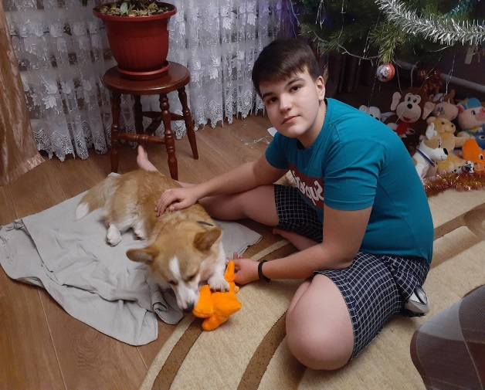

№ 7 июль 2021 года

Редакция газеты приглашает всех желающих стать соавторами нашей общей книги «Мы разные, но мы в деле!». Материалы можно присылать на электронную почту popovaolga73@mail.ru , к тексту письма обязательно приложите две - три фотографии, с изображением хобби. Можно даже, при желании, написать историю возникновения дела, которым вы увлекаетесь. Предложение действует на постоянной основе. Ждём новых интересных историй!
А мы идём дальше. Школьный двор – визитная карточка школы. Нам с вами есть чем гордиться и чему радоваться: в разгар лета территория школы утопает в цветах самых разных сортов и оттенков! А всё потому, что у нас с вами есть общее дело – создавать настроение себе и другим. Как приятно бывать на территории школы, которая напоминает райский уголок! Отдых и каникулы мы совмещаем с полезным трудом по поддержанию красоты и чистоты школьного двора, занимаемся благоустройством. Давайте продолжать в том же духе!
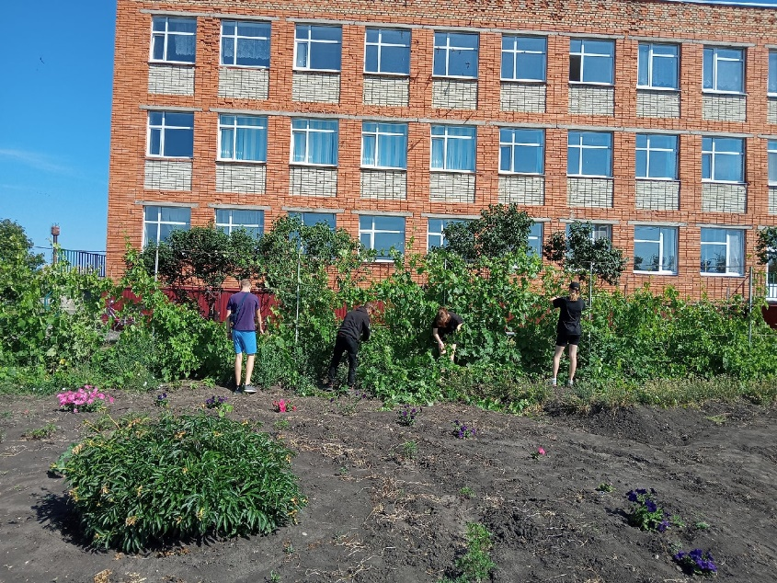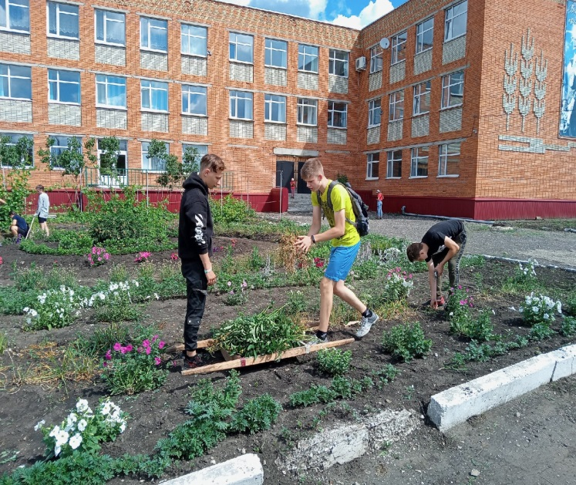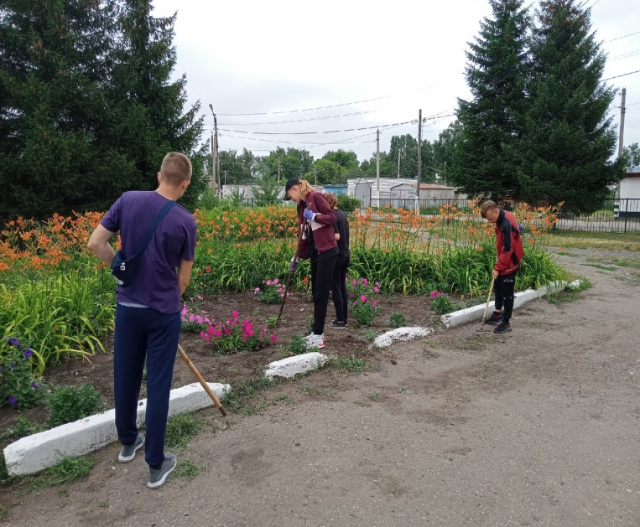
№ 7 июль 2021 года

Следующая рубрика подготовлена директором школы Усковой Н.А. и адресована родителям.
Памятка для родителей по профилактике выпадения детей из окна
Открытое окно может быть смертельно опасно для ребёнка. Каждый год от падений с высоты гибнет огромное количество детей. Будьте бдительны! Уважаемые родители, запомните 7 правил, чтобы не допустить гибели вашего ребенка!
1 правило: Не оставлять окно открытым, поскольку достаточно отвлечься на секунду, которая может стать последним мгновением в жизни ребенка или искалечить ее навсегда.
2 правило: Не использовать москитные сетки без соответствующей защиты окна. Ребенок видит некое препятствие впереди, уверенно упирается на него, и в результате может выпасть вместе с сеткой, которая не рассчитана на вес даже годовалого ребенка.
3 правило: Не оставлять ребенка без присмотра, особенно играющего возле окон и стеклянных дверей.
4 правило: Не оставлять возле окон предметы или мебель, которые могут послужить ребенку ступенькой для того, чтобы залезть на подоконник.
5 правило: Не следует позволять детям прыгать на кровати или другой мебели, расположеннойвблизи окон.
6 правило: Тщательно подобрать аксессуары на окна. Ребенок может с их помощью взобраться на окно или запутаться в них, тем самым спровоцировать удушье.
7 правило: Установить на окна блокираторы, препятствующие открытию окна ребенком самостоятельно.
Обратите внимание:
* Если вы устанавливаете решётку на весь размер окна, должен быть способ быстро открыть ее в случае пожара! (Это особенно необходимо, когда специалисты МЧС вынимают людей из горящего дома) Ключ вешается высоко от пола, около самого окна, на гвоздике, так, чтобы подросток и взрослые смогли быстро открыть окно за 30-60 секунд при острой необходимости. Не заваривайте решётками окна наглухо, это может стоить вам жизни даже на первом этаже!

№ 7 июль 2021 года

* При любом типе решёток - просвет между прутьями не должен быть более половины поперечного размера головы ребёнка (не более 10 см). Если ребёнок может просунуть голову между прутьями - нет ни малейшего толку от такой решётки!
* Устанавливать фиксаторы, решётки - должны только профессионалы! Не экономьте на безопасности своих детей! Обращайтесь только к надёжным фирмам, дающим долгую гарантию.
Не допустите трагедии! Будьте внимательны! Вместе сохраним здоровье детей!
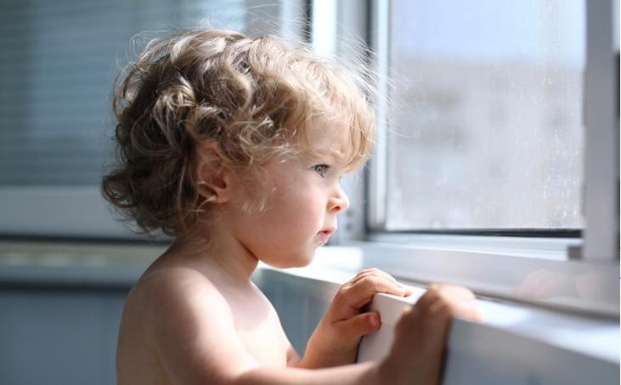
Учредитель: МБОУСОШ № 2 р.п. Башмаково Автор дизайн – макета Кобзева О.И.
Номер подготовлен к печати: Газета набрана и отпечатана в школьной
библиотеке
Главный редактор: Кобзева О.И. Наш адрес: 442060 р.п. Башмаково,
ул. Губкина д. 44 –а
Наши контакты: телефон 8(84143) 4-12-40 электронная почта
bash_bashmakovo2@edu-penza.ru

Учредитель: МБОУСОШ № 2 р.п. Башмаково Автор дизайн – макета Кобзева О.И.
Номер подготовлен к печати: Газета набрана и отпечатана в школьной
библиотеке
Главный редактор: Кобзева О.И. Наш адрес: 442060 р.п. Башмаково, ул.
Губкина д. 44 –а
Наши контакты: телефон 8(84143) 4-12-40 электронная почта
bash_bashmakovo2@edu-penza.ru

